《高中数学实验教学的实践研究》中期研究报告
一、开题报告简要回顾
课题研究目标：
将图形计算器交到学生手中，使他们有机会真实感受“数学是自然的，数学是清楚的，数学是水到渠成的”；学生在手持技术的支持下，自主地在“问题空间”里进行探索和做“数学实验”，在此过程中学生以研究者的身份进行学习，由“听数学”转为“做数学”，由被动接受转为主动参与，由做书本中的习题变为做自己设计问题，由被动学习变为主动发现探索，使数学研究成为学生的内在诉求。
所要解决的问题：
如何引导学生从外显的操作活动走向内隐的心智活动，如何解决形象思维与抽象思维的动态平衡问题，实现“学得快乐，考得优秀”。
课题研究的主要内容
包括三个层面：
一是研究技术本身，挖掘技术潜力，思考图形计算器的表征优势，包括研究图形计算器与其他技术的比较优势；
二是重视图形计算器与数学课程的整合（主要侧重于函数教学、数列研究和数据处理方面的整合），在呈现“以往教学中难以呈现的课程内容”同时，形成独具特点的校本课程；
三是研究图形计算器对学生数学思维形成及学习心理的影响，从而提炼出一定的教学模式。
研究的切入点：
图形计算器走进数学课堂，实现技术与数学课程的整合，其中的重点在于图形计算器的表征优势及对学生数学思维和学习风格的影响，而学习风格的研究则是本研究的难点所在。
拟解决的关键问题：
表征方式的思考维度的划分及如何评价图形计算器对学生数学思维形成的正面和负面影响。
课题研究实施步骤
1．研究准备工作（2011年5月――2011年12月）
教师培训→学生培训→教学内容筛选→研究量表的拟定
2．第一期实验阶段（2012年1月――2012年6月）
关注学生的学业成绩的变化的基础上重点研究图形计算器对学生的数学思维和学习风格的影响。
3．第二期实验阶段（2012年7月――2013年1月）
对第一期实验阶段选取的典型案例进行再次的授课和研究，并与上一阶段的情况进行比较分析，对照评价指标检验实验效果，同时对评价指标作必要的修订。
4．课题总结阶段（2013年2月－2013年7月）
将实验中的成果加以梳理汇总，形成研究报告的同时，对中学阶段推广图形计算器的应用提供合理性建议。
二、第一阶段的研究情况汇报
1、研究技术本身：从Casio fx-9750GⅡ到CASIO fx-CG20
数学对象间严格的数量关系和几何关系、运动与变化中的数学规律等是普适性的技术（如PPT等）所无法表现的，只有应用为特定的学科量身定做的学科教学软件才能真正展现信息技术的效果；
数学教育技术三剑客：几何画板（5.05版本）、Cabri 3D（2.1版本）、图形计算器（CASIO fx-CG20）
软件名称 | 特点 | 适用知识范围 | 课堂使用方式
几何画板  5.05版本 | 为大家所熟知的免费软件，普及性广，强大的自定义工具功能让我们的工作更加事半功倍。 | 除立体几何、数理统计、算法的其他内容，特别在函数图象和解析几何的展现上有明显优势。 | 教学演示为主，帮助学生理解数学。
Cabri 3D  2.1版本 | 几何物体可以在操控下实现真正三维的旋转变换，将空间想象能力的培养真正落到实处。 | 在立体几何的展现上有无可替代的优势。 | 教学演示为主，帮助学生理解数学。
图形计算器  CASIO fx-CG20 | 作为一种集数值计算、函数图像显示、编程、数据分析等功能于一身的手持式信息技术，其最大特点是“手持”，可以让学生的数学学习和研究变得“随时随地” | 丰富的计算和数据分析功能，在函数与导数、算法与统计、数列与不等式方面有突出的优势。 | 教学演示理解数学的同时，可以通过自主操作体验、再创造数学。
案例1、原函数与导函数的对应联系（见实验八）
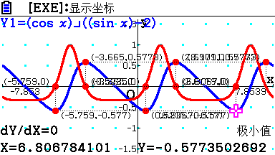
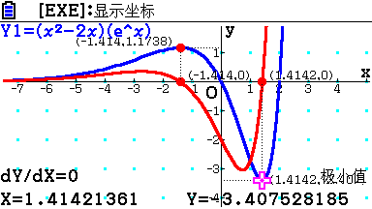
导函数与原函数的关系如何，我们不能只停留于代数层面的“望梅止渴”，通过图形计算器可以将导数的认识拉近到可想可见的层面，真实建立原函数零点与导函数极值点的直接联系；其中图1函数，图2为函数及导函数的图象
图2
图1
案例2、用蒙特卡罗方法计算圆周率（见实验十三）
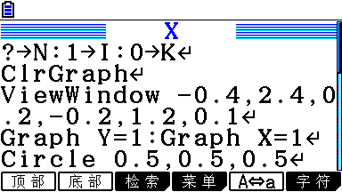
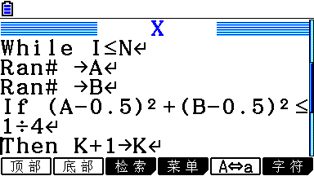
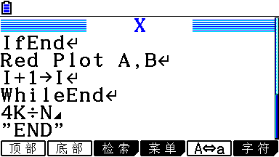
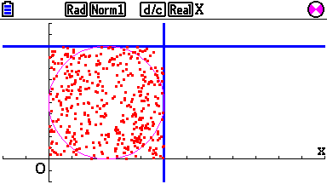
通过程序执行固然可以得到结果，但却可以实现图文并茂（如图3），只要在程序中增加绘图语句（如图4）便可实现更加逼真的模拟效果。
图4
图3
利用程序构建数学模拟实验的情境可以让我们的概率学习不再是纸上谈兵式的想当然，将繁杂的运算交给计算机或计算器来完成，而我们则脱身出来作更高层面的数学思考，这是引进信息技术于数学教与学的本意。

案例3、等差数列的前n项和（见实验十七）
“递推·数列”模块中的图象和表格，“统计”模块中的二次函数模型拟合．
案例4、算法分析（见实验十）
利用“程序”模块检验算法结果的正确性，并切换到“统计”模块进行过程变量追踪，从而帮助学生理解算法中语句40和语句50顺序的不可变更性。
2、应用图形计算器推动数学学习
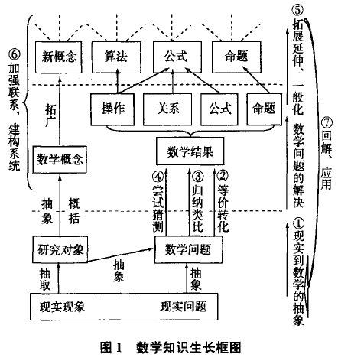
斯托利亚尔认为“数学教学应该是数学活动的教学”，指出数学活动包括“经验材料的数学化、数学材料的逻辑组织化、数学理论的应用化”三个方面．我们认为，只有经历丰富的数学活动，数学学习才能积累足够的原初经验，即“做中学”，数学活动也许会耽搁一些教学时间，但所得到的经验积累有助于提升学生对于知识的理解水平；当然数学活动又不能停留在感性操作的层面上，还要深入到理性操作的层面。
我们理解的数学活动包括：数学的实验操作活动、算法规则的操作练习活动、数学的思维活动以及关于数学的交流活动四个层面，相应的教学建议包括：精心设计，让学生亲历数学活动；适度外显，增加平等交流机会；反思评价，促进经验的条理化。
在此基础上，形成一数学活动课堂观察量表
高中数学实验教学：在数学思维活动参与下，经过某种预先的组织、设计，模拟地创设一些利于观察的数学对象和问题情境，促使学生在对实验素材进行数学化操作中产生归纳假设，在分析、修改、验证猜想中形成认知体验，从而实现在做（建构）数学中学（理解）数学、用（解释）数学的一种探究性教学活动．
技术在数学教学中的优势并不是天然就有的，需要从认知科学的角度来思考如何应用技术推动学习。课标所提及的“高中数学课程应提倡实现信息技术与课程内容的有机整合，整合的基本原则是有利于学生认识数学的本质。”告诉我们，要着眼于对学生数学思维品质的培养，尤其是数学思维深刻性的培养．因此帮助学生认识数学的本质、推动学生的数学思维往更高层次发展应是技术研究的方向。而从“呈现以往教学中难以呈现的课程内容”、“鼓励学生运用计算机、计算器等进行探索和发现”中，可解读出技术影响学习的两大路径：一是理解二为发现，即有效促进学生的数学理解，更好地认识和把握问题的实质及其相互关系，从而真正领会数学的精神、思想方法；实现数学的新发现或“再创造”，创设问题情境、提供探究工具，或从特殊中探索一般规律，或从现实生活中抽象出数学模型。
一、促进数学理解，让学习更为有效
数学学习强调理解，所谓理解可以看作为在已经内部表征的知识之间或在现有网络和新信息之间建立表征和确立联系的过程，当建成了概念的内部表征之间的关系时就会产生知识的网络，理解的程度正是由联系的数目和强度来确定的。
1．1 多重表征，变抽象为具体
图形计算器能为学生提供“多元联系表征”的学习环境，在符号语言与表格、图象间形成一有效的理解通道，从而对我们真实理解数学产生着重要影响．
图1是研究数列时的图象和数据列表：从数列图象可以清晰地看出“n≤5时｛a_{n}｝递增，n≥5时｛a_{n}｝递减”，而结合数据列表可以追踪每一项的值，再结合代数推演便可帮助学生明晰数列｛a_{n}｝的单调性。
图2则是研究函数的场景，通过原函数与导函数的对比研究，学生可以清楚地发现原函数的零点与导函数的极值点间的对应关系，借助图形计算器学习数学的效果显然是传统的纸笔运算所无法比拟的。
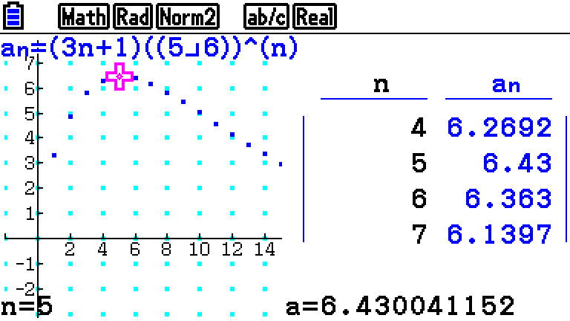
从数学学习心理的角度看，不同的数学思维形式、它们之间的转换及表达方式是数学学习的核心，用多种表达形式表示数学对象，从而透过现象把握数学本质，已然成为数学课程改革中需要关注的重点话题。我们可以发挥图形计算器的多重表征功能，将抽象的数学知识直观化，在直观、形象地揭示知识间的联系中掌握重点突破难点，体现“数学是清楚的、自然的、水到渠成的”，因为“抽象的道理很重要，但要用一切办法使它们能看得见、摸得着．”．
图1
图2
1．2 操作实践，化内隐为外显
数学教学的核心是培养学生的思维．但思维是一个人内隐的复杂的心理过程，某种意义上而言看不见摸不着，因此数学教学是否有效的一个重要指标是能否寻求到一种载体让学生的思维变得可见可交流，即将内隐的思维活动外显化，只有这样才能真正推动学生的思维走向深刻。图形计算器与数学整合可以不囿于教师演示的局限，能真正交到学生手中．学生在手持技术的支持下，可以“看他们以往只能‘想象’的数学，‘做’他们以往不能做的数学”．
案例1、对数函数图象与性质的学习
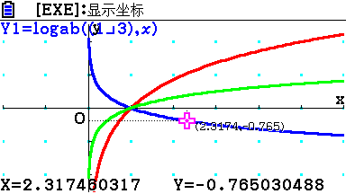
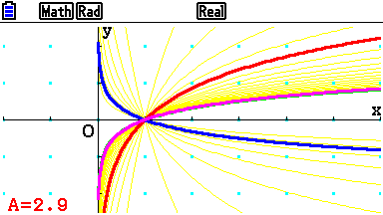
在图形计算器的支持下，我们可以设计这样的学习流程：⑴每个学生自行输入几个具体对数函数，观察并比较屏幕显示的函数图象（图3绘制的是、、图象，可以追踪函数值的变化），结合指数函数的研究结果初步思考对数函数性质；⑵其次进行小组交流，在集中观察小组成员所绘制的全部函数图象的基础上，交流并形成函数性质结论；⑶班级内交流研究性学习成果，并结合函数图象动态变化过程（如图4）的观察，修正完善步骤所归纳的函数性质。
图3
图4
在图形图形计算器的支持下，数学教学突破了以事实、概念和验证性实验为主的逻辑框架，学生的学习活动不再限于接受、记忆、模仿和练习，而是通过各种不同形式的自主学习、探究活动，体验数学发现和创造的历程，提高发现问题、探索解决问题的能力。
1．3 情境创设，从结果到过程
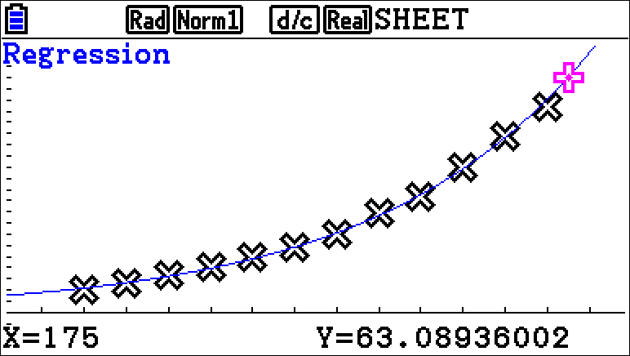
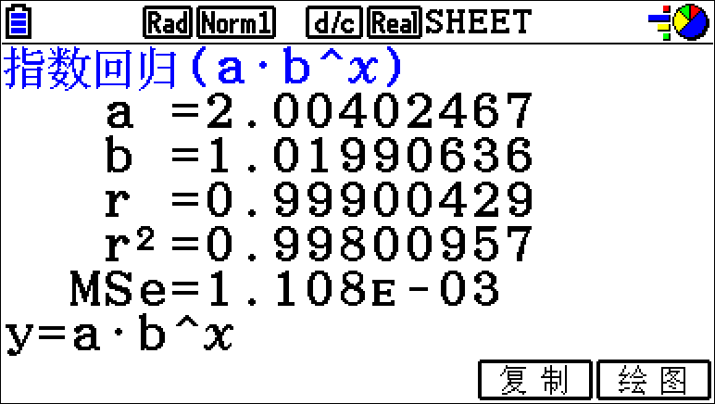
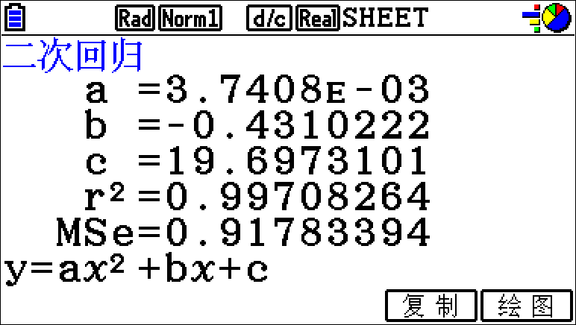
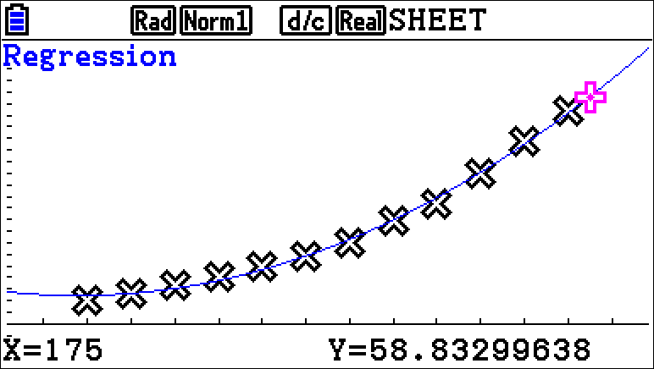
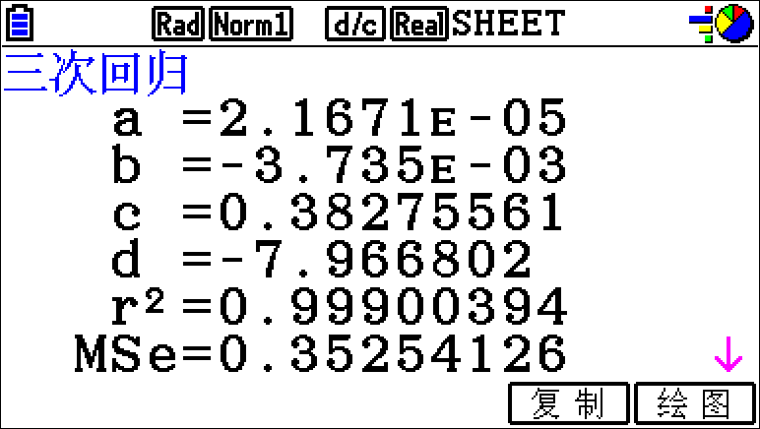
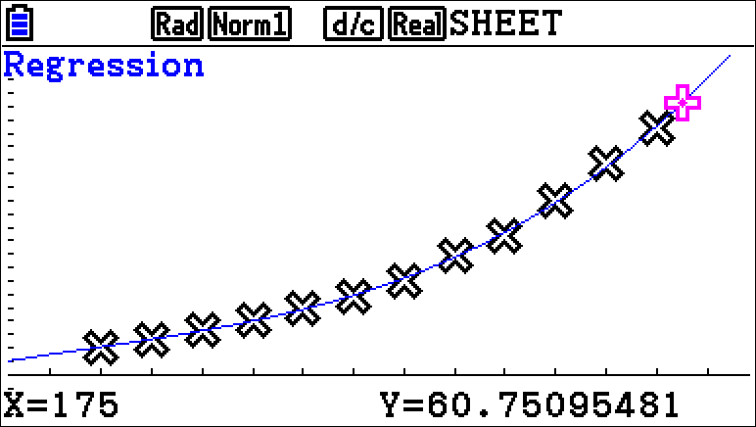
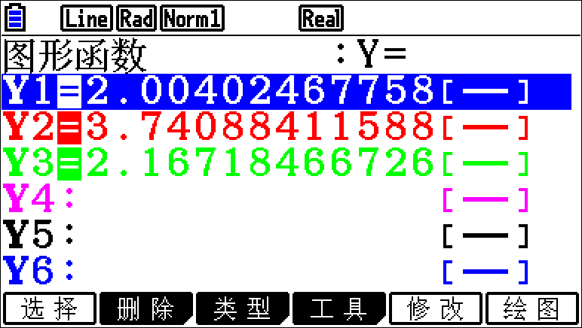
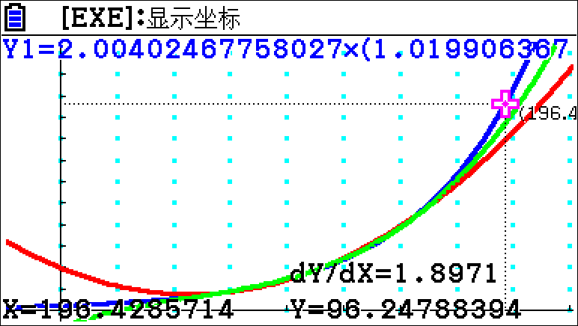
数学概念具有过程与对象的二重性，需要引导学生由过程向对象转换，在此过程中要着眼于还原数学概念的过程，体现内化、压缩和实体化三个关键环节。
图6
图7
应用图形计算器模拟函数拟合的过程是容易实现的，但帮助学生理解需要我们有更多的作为，可以让学生进行辨析和比较，这样才能真实理解拟合的意义。
二、推动数学发现，让学习更有意义
图形计算器对数学学习的作用不止是帮助理解，更重要的是它可以构建一数学发现环境，使学生的学习过程成为在教师引导下的“再创造”过程。
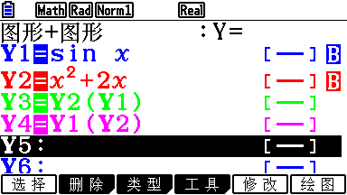
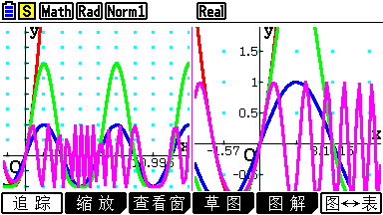
2．1 学习转变，从接受到发现
图8
图9
数学教学的目的绝非仅仅是传授数学知识，更重要的是改善学生的学习方式。
案例3、复合函数的探究情境的构建
2．2 交流分享，从个体到共同体
每个学生均有着不同的数学水平和“数学现实”，借助图形计算器他们均有着自己的数学诉求，这样技术帮助我们构建了一个真实的数学学习共同体：在此一共同体中，学习不再仅仅被看作是学习者个人的追求，而是一群志同道合者（学习者和助学者）的共同愿景和追求；知识不再是简单的单向传输过程，而是在交流分享中共同促进；而此也必将改善我们的课堂环境，由于学生的高水平的智力参与，数学将不再枯燥，而攀登数学高峰的过程也不再寂寞。
2．3 联系实际，变应用为研究
图形计算器为学生提供了灵活多样的分析工具，有了它的支持，一方面可以加强数学与生活的联系，使数学学习不再“去情境”；另一方面，也能实现学科间的有效整合，观察思考身边的现象→用传感器采集数据→用图形计算器分析数据→对数据进行数学处理→对周边现象作出解释和回应，将成为新的“问题解决”的范式。
三、后期工作展望
按照课题组的工作规划，下阶段我们将加强与总课题组专家组成员的密切联系，同时将如何展现技术的优势并真实推动学生的数学学习视作课题组研究的方向。
1、开展实验研究：以兴趣班学生为样本，用量化的方式研究图形计算器于学生数学思维形成及学习风格（特别是学习方式的转变）的影响；
2、厚积研究成果：进一步梳理图形计算器在促进学生数学理解和帮助再创造数学的学习优势，形成独具价值的文本材料（高于校本课程）；
3、形成教学建议：在案例研究的基础上，形成技术推动学习的评价指标及相应的教学建议，为技术应用拓展作准备。
一是聚焦课堂，研究图形计算器对数学学习的价值体现，探讨技术支持下的数学活动（特别是数学实验）的开展；
二是延伸课堂，落实好高一社团和高二兴趣班的教与学的交流，在学生课题开设中提升课题组成员的研究能力，并对兴趣班的学生跟踪实验研究；
三是交流分享，从学生专题走向交流讲座，通过更高层次的分享提升课题组成员的研究层次和专业成长。
按照课题组的工作规划（详见开题报告），下阶段我们的重点是开展课题的实验研究，以高二兴趣班学生为样本，研究图形计算器于学生数学思维形成及学习风格的影响，并以此进一步梳理图形计算器在促进学生数学理解和帮助再创造数学的学习优势，形成独具价值的文本材料和教学建议。这将是课题研究的攻坚阶段，特别是评价指标的形成和应用。
附件：
1、校本课程《图形计算器与高中数学实验教学》
2、论文《图形计算器推动数学学习：从理解走向发现》
3、文章《借力教育技术，创新教学设计》
4、《挖掘技术表征优势，感受递推迭代思想》

